GAZETKA- DZIEŃ BEZPIECZNEGO INTERNETU

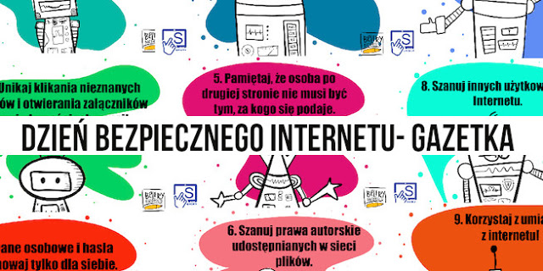
Zbliża się Dzień Bezpiecznego Internetu. W tym roku szczególnie, powinniśmy dołożyć wszelkich starań, by temat związany z bezpieczeństwem w sieci i profilaktyką w zakresie poruszania się w przestrzeni internetowej wybrzmiał mocno.
Nie uciekniemy od nowych technologii, od życia w cyfrowym świecie. Jedyne co możemy zrobić, to wspierać naszych uczniów, edukować i towarzyszyć im w wirtualnej rzeczywistości. Świadomy uczeń to odpowiedzialny uczeń, który znając zasady i specyfikę funkcjonowania sieci będzie bezpieczny.
My we współpracy z Mateuszem Łyskiem z grupy Belfry Bazgrolą przygotowałyśmy na ten dzień fantastyczne grafiki, które wykorzystać możecie na swoich klasowych gazetkach, ale także jako wklejki do zeszytów.
Oto nasze zasady:
- 1. Otwieraj wiadomości tylko od znajomych osób,.
- 2. Unikaj klikania nieznanych linków i otwierania załączników w wiadomościach e-mail.
- 3. Dane osobowe i hasła zachowaj tylko dla siebie.
- 4. Zdjęcia udostępniaj tylko znanym i zaufanym osobom.
- 5. Pamiętaj, że osoba po drugiej stronie nie musi być tym, za kogo się podaje.
- 6. Szanuj prawa autorskie udostępnianych w sieci plików.
- 7. O niepokojących sytuacjach w sieci powiedz rodzicom lub innej zaufanej osobie dorosłej.
- 8. Szanuj innych użytkowników Internetu.
- 9. Korzystaj z umiarem z internetu!
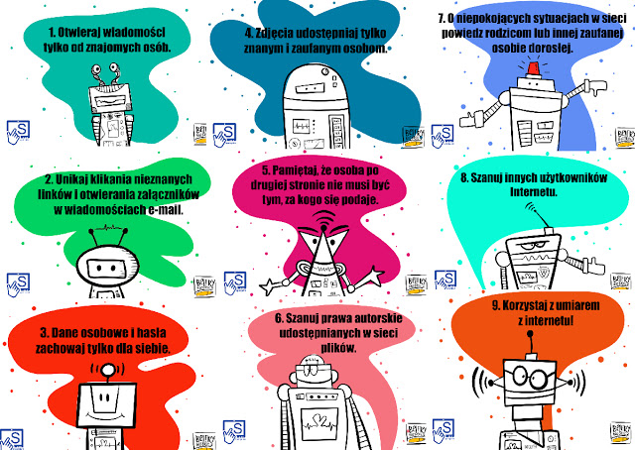

Wklejkę do zeszytu pobierz TUTAJ

Karty na gazetkę pobierz TUTAJ

